Ngày soạn:
Ngày dạy:

Tiết 10,11 - Bài 9. SỰ PHÁT TRIỂN VÀ PHÂN BỐ

LÂM NGHIỆP, THỦY SẢN

I. MỤC TIÊU

1. Kiến thức
- Mô tả thực trạng rừng của nước ta;
- Trình bày được vai trò của từng loại rừng .
- Trình bày được tình hình phát triển và phân bố ngành lâm nghiệp.
- Phân tích và đánh giá được sự phát triển và phân bố ngành thủy sản

2. Kĩ năng
- Phân tích biểu đồ để thấy rõ sự phân bố của các loại rừng, bãi tôm, cá, vị trí các ngư trường trọng điểm.
- Phân tích bảng số liệu, biểu đồ để thấy sự phát triển của lâm nghiệp, thủy sản.
- Phân tích được mối quan hệ nhân quả giữa việc phát triển lâm nghiệp, thủy sản với tài nguyên môi trường.
- Phát triển kĩ năng làm việc nhóm, hợp tác

3. Thái độ
- Có ý thức trồng cây xanh ngay nơi mình sinh sống để góp phần bảo vệ trái đất hạn chế hiện tượng biến đổi khí hậu toàn cầu.
- Nhận thức được vai trò quan trọng của việc trồng rừng, vai trò của thủy sản và bảo vệ tài nguyên và môi trường rừng biển
- Đánh giá cao các thành tựu to lớn của ngành thủy sản đối với kinh tế đất nước..

4. Năng lực hình thành
- Năng lực chung: Năng lực tự học, năng lực giải quyết vấn đề, năng lực sáng tạo, năng lực quản lí, năng lực giao tiếp, năng lực sử dụng ngôn ngữ
- Năng lực chuyên biệt:
+ Năng lực tư duy tổng hợp theo lãnh thổ:
+ Thu thập và xử lí thông tin từ lược đồ, bảng số liệu ,sử dụng tranh ảnh địa lý, video clip và bài viết để tìm hiểu về tình hình phát triển và phân bố ngành lâm nghiệp, thủy sản nước ta.
+ Làm chủ bản thân: trách nhiệm của bản thân trong việc bảo vệ nguồn lợi rừng và nguồn lợi thủy sản.
+ Năng lực phân tích các mối liên hệ địa lí: giữa Lâm nghiệp – thủy sản với bảo vệ môi trường rừng -biển.
+ Năng lực sử dụng các công cụ địa lí học thông qua việc phát triển các kĩ năng làm việc với lược đồ, Atlat, tranh ảnh, bảng 9.1/34 SGK và 9.2/37 SGK, H9.2, H9.1, .
+ Năng lực tự nhận thức: Tự nhận thức, thể hiện sự tự tin khi trình bày về kết quả làm việc nhóm nhỏ, trả lời câu hỏi….
*/giáo dục bảo vệ môi trường rừng biển và đảo Việt Nam
- Tích hợp Môi Trường: Bảo vệ tài nguyên thuỷ sản, lâm sản và bảo vệ môi trường rừng, biển.
- Tích hợp bảo vệ biển đảo Việt Nam : Nghề ngư nghiệp chính là một trong những nghề giúp bảo vệ chủ quyền vùng biển VN.

II. CHUẨN BỊ CỦA GV VÀ HS

Chuẩn bị của GV
- Bản đồ kinh tế chung Việt Nam
- Bản đồ Lâm nghiệp – Thủy sản việt nam
- Atlat địa lí Việt Nam
- Tư liệu về thành tựu trong sản xuất nông nghiệp
- Tài liệu, số liệu thống kê, hình ảnh về hoạt động lâm nghiệp và thuỷ sản ở nước ta.

2. Chuẩn bị của HS
- Atlat địa lí Việt Nam
- Sách giáo khoa, sách tập ghi bài. Bút màu các loại,
- Các kiến thức đã học
- Tài liệu sưu tầm về ngành lâm nghiệp và thủy sản Việt Nam.

III. BẢNG MÔ TẢ CÁC MỨC ĐỘ NHẬN THỨC VÀ NĂNG LỰC ĐƯỢC HÌNH THÀNH
Nội Dung | Nhận biết | Thông hiểu | Vận dụng thấp | Vận dụng cao
Lâm nghiệp | Mô tả thực trạng độ che phủ rừng của nước ta .  Kể tên các loại rừng . | Nêu và giải thích được sự phân bố , vai trò của từng loại rừng.  Trình bày được sự phát triển và phân bố lâm nghiệp. | Sử dụng bản đồ để tìm đặc điểm lâm nghiệp nước ta.  Xác định trên bản đồ vị trí 3 loại rừng | -Phân tích được mối quan hệ nhân quả giữa việc phát triển lâm nghiệp, thủy sản với tài nguyên môi trường.
Thủy sản | Nêu được các điều kiện nuôi trồng thủy sản. | -Trình bày được nguồn lợi thủy, hải sản.  - Phân tích được sự phát triển và phân bố thủy sản | Quan sát tranh ảnh, Atlat địa lí Việt Nam xác định vị trí phân bố của ngành nuôi trồng và khai thác, 4 ngư trường lớn.

IV. CÁC HOẠT ĐỘNG DẠY HỌC

Tình huống xuất phát (3 phút)

1. Mục tiêu
- HS kể tên một số sản phẩm gia đình đã và đang sử dụng liên quan đến rừng và thủy sản
- Định hướng nội dung bài học.

2. Phương pháp/kĩ thuật dạy học
- Nêu vấn đề, Tia chớp.
- HS làm việc cá nhân.

3. Phương tiện
- Tranh ảnh về một số sản phẩm từ rừng và sông, biển, video bài hát về rừng biển.

4. Tiến trình hoạt động
- Bước 1: Giao nhiệm vụ
- Quan sát các hình và cho biết, tên từng loại sản phẩm của ngành nông nghiệp
- Ngoài các sản phẩm mà cô giới thiệu, hãy kể tên các sản phẩm khác mà em biết
- Mỗi cá nhân chỉ nói tên 1 sản phẩm
- Trả lời đúng sẽ +1 điểm cho nhóm của mình
- Bước 2: GV chiếu hình ảnh, HS ghi nhanh đáp án
- Bước 3: Tổng kết và định hướng vào bài học
Từ phần trả lời của HS, GV đưa ra tổng kết 1 cách ngắn gọn kết nối thông tin vào bài học.

B. Hình thành kiến thức mới
HOẠT ĐỘNG 1: Tìm hiểu ngành lâm nghiệp (18 phút)

1. Mục tiêu
- Xác định được thực trạng độ che phủ rừng của nước ta.
- Nêu được vai trò của từng loại rừng.
- Trình bày được tình hình phát triển và phân bố ngành lâm nghiệp.
- Tích hợp MT: Bảo vệ tài nguyên rừng

2. Phương pháp/kĩ thuật dạy học
- Phương pháp: Đàm thoại/ Giảng giải, phát vấn, nêu vấn đề, so sánh trực quan, khai thác bản đồ,
- Kĩ thuật: Cá nhân – Nhóm

3. Phương tiện
- Lược đồ lâm nghiệp Việt Nam, Atlat địa lí VN.
- Bảng số liệu
- Clip rừng: https://www.youtube.com/watch?v=aQTh1t5MAuI

4. Tiến trình hoạt động
NHIỆM VỤ 1: TÌM HIỂU HIỆN TRẠNG RỪNG
Bước 1: Hoạt động “Cùng suy ngẫm”” - Giao nhiệm vụ
- GV chiếu clip về hiện trạng rừng 2017 và ghi lại thông tin hiện trạng rừng
- Quan sát bức tranh và cho biết suy nghĩ của em qua bức tranh
Diện tích rừng và tỉ lệ che phủ rừng của nước ta giai đoạn 1945 - 2017
Năm | Tổng diện tích rừng  ( triệu ha) | Chia ra |  | Tỉ lệ che phủ rừng  ( %)
Năm | Tổng diện tích rừng  ( triệu ha) | Rừng tự nhiên | Rừng trồng | Tỉ lệ che phủ rừng  ( %)
1945 | 14,3 | 14,3 | 0 | 43,2
1976 | 11,16 | 11,15 | 0,01 | 33,7
1985 | 9,89 | 9,31 | 0,58 | 30,0
1995 | 9,3 | 8,25 | 1,05 | 28,1
2005 | 12,7 | 10,2 | 2,5 | 38,3
2009 | 13,2 | 10,3 | 2,9 | 40,1
2017 | 14,41 | 10,24 | 4,17 | 44,0

Bước 2: Thực hiện nhiệm vụ:
- HS theo dõi video, thực hiện nhiệm vụ GV giao.
https://www.youtube.com/watch?v=aQTh1t5MAuI
Bước 3: HS phản hồi
- Chia sẻ thông tin nhanh về rừng 2017
- Chia sẻ suy nghĩ bản thân về suy thoái rừng
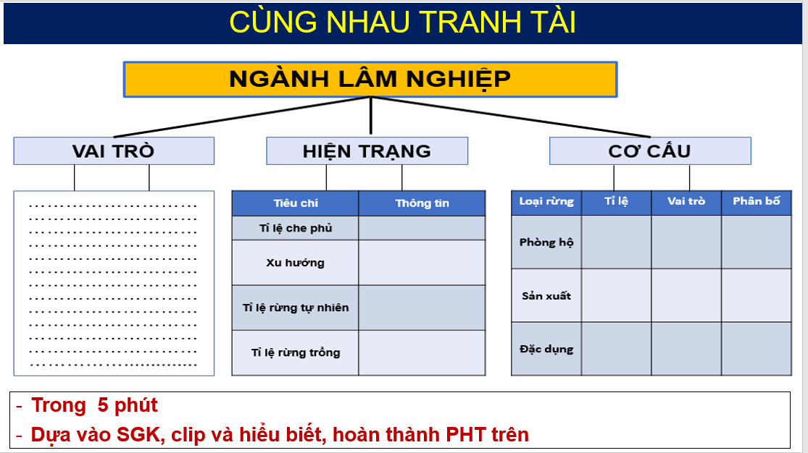
Bước 4: GV cung cấp thêm thông tin về diện tích rừng và chuẩn nhận xét thông tin của HS. Yêu cầu HS hoàn thành PHT
Bước 5: GV mời ngẫu nhiên đại diện HS lên bảng trình bày các thông tin từ PHT. Các nhóm khác bổ sung, chấm chéo điểm. GV chốt ý
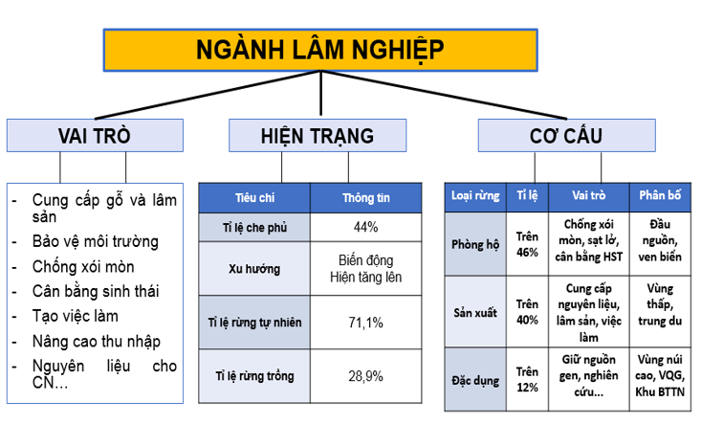
Số liệu bổ sung:
Bảng 9.1. Diện tích rừng nước ta qua các năm (nghìn ha)
Năm | 2000 | 2010 | 2014
Rừng sản xuất | 4733,0 | 6373,5 | 6751,9
Rừng phòng hộ | 5397,5 | 4846,2 | 4564,5
Rừng đặc dụng | 1442,5 | 2002,3 | 2085,1
Ngoài 3 loại rừng trên | - | 166,0 | 395,0
Tổng cộng | 11573,0 | 13388,0 | 13796,5
Nguồn: Bộ Nông nghiệp và phát triển nông thôn Cục Kiểm lâm
NHIỆM VỤ 2: RỪNG CỦA CHÚNG TA
Bước 1: Giao nhiệm vụ: HS đọc to các tiêu mục bài báo
Bước 2: HS thảo luận theo hình thức KHĂN TRẢI BÀN
+ HS có 1 phút ghi thông tin vào góc vị trí của mình
+ HS có 2 phút ghi thống nhất
+ HS trình bày thông tin theo vòng tròn
Bước 3: GV cùng HS làm rõ những vấn đề liên quan về rừng, chốt ý.
GD ý thức BVMT và tài nguyên

HOẠT ĐỘNG 2: Ngành thủy sản (16 phút)

1.Mục tiêu
- Đánh giá được những điều kiện thuận lợi và khó khăn trong việc phát triển ngành thủy sản.
- Phân tích được sự phát triển và phân bố của ngành khai thác, nuôi trồng thủy sản.
- Thấy được sự cần thiết khai thác nguồn lợi thủy sản 1 cách hợp lí và bảo vệ các vùng biển, ven biển khỏi bị ô nhiễm.

2. Phương pháp/kĩ thuật dạy học
- Phương pháp: Sử dụng phương tiện trực quan, đóng vai, thảo luận nhóm,...
- Hoạt động: nhóm

3. Phương tiện
- Phiếu học tập, lược đồ, Atlat.

4. Tiến trình hoạt động
- Bước GV nêu tình huống
CHUYỆN NHÀ AN
Cả nhà đang bàn bạc:
- Bố: Năm nay chắc không đi biển nữa. Mấy năm nay đánh bắt khó khăn quá, thiên tai, nguồn lợi giảm mà tàu bè nhà mình cũ quá, muốn làm mới phải có vốn.
- Mẹ: Vậy làm gì sống? Nhà mình bao đời nay ra khơi rồi.
- Bố: Thuê đất nuôi tôm hoặc xin vào làm công nhân cho nhà máy chế biến An Bình gần nhà cho tiện.
+ Vấn đề nào đang diễn ra trong gia đình nhà An?
+ Em sẽ khuyên bố mẹ An thế nào?

-Bước 2: HS chia sẻ suy nghĩ và quan điểm
-Bước 3: GV nhận xét và dẫn dắt vào nội dung chính
NHIỆM VỤ 1
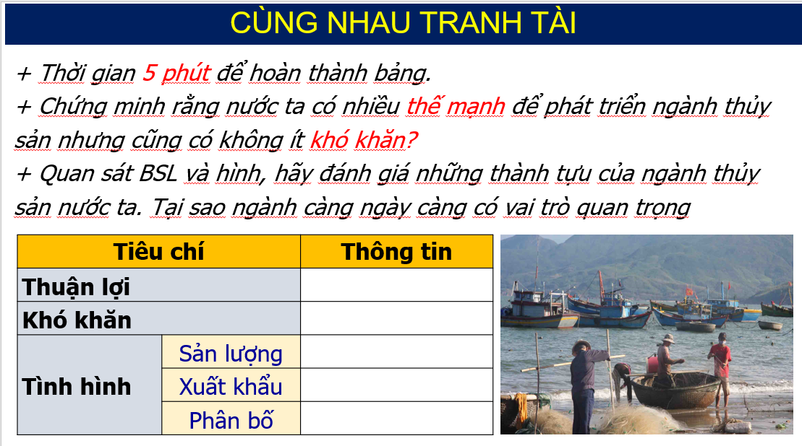
- Bước 1: HS tham gia hoạt động, cùng nhau tranh tài

- Bước 2: HS hoàn thành PHT trong 5 phút, quan sát kết hợp Atlat và thông tin SGK tư liệu GV cung cấp

- Bước 3: HS trả lời nhanh theo vòng tròn các ý về ngành thủy sản, 1 điểm/ý
- Bước 4: GV chốt ý. HS chấm điểm nhanh kết quả và báo cáo.
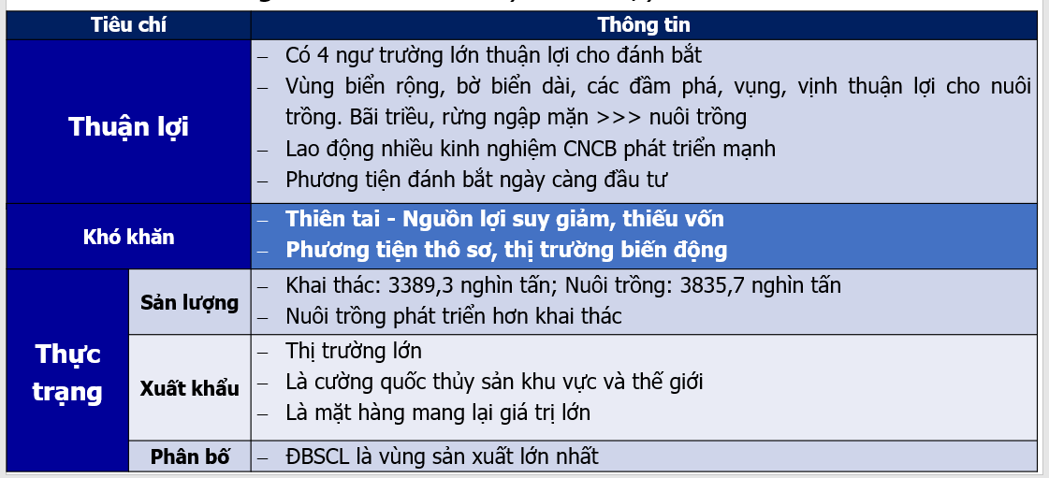Sản lượng thủy sản của nước ta giai đoạn 2000 – 2017 (Đơn vị: nghìn tấn)
Năm | Tổng số | Chia ra
Năm | Tổng số | Khai thác | Nuôi trồng
2000 | 2250,5 | 1660,9 | 589,6
2005 | 3465,9 | 1987,9 | 1478,0
2010 | 5142,7 | 2414,4 | 2728,3
2017 | 7225,0 | 3389,3 | 3835,7
Bước 5: HS trả lời nhanh câu hỏi/Kĩ thuật think – pair - share
Vì sao hoạt động nuôi trồng phát triển nhanh hơn khai thác?
+ HS suy nghĩ 1 phút
+ HS chia sẻ với bạn theo cặp trong 1 phút
+ HS chia sẻ thông tin trước lớp
>>> GV ghi nhanh trên bảng và chốt ý, đánh giá, khen ngợi HS.

C. Hoạt động luyện tập (5 phút)

1. Mục tiêu
-Tổng kết, củng cố kiến thức đã học

2. Phương pháp/kĩ thuật dạy học
- Trò chơi “Hiểu ý đồng đội”
- Hình thức: Cả lớp

3. Phương tiện
- Máy tính và máy chiếu.

4. Tiến trình hoạt động
Bước 1: GV giới thiệu trò chơi
- Có 2 gói khái niệm
- Đại diện nhóm Nam lên gợi ý
- Đại diện nhóm Nữ lên gợi ý
- Thời gian 90s cho 5 từ
- Các thành viên trong nhóm dưới lớp ghi đáp án ra bảng nhỏ
- Thành viên gợi ý: Không lặp từ, tách từ, dung động tác cơ thể
Bước 2: HS tham gia trò chơi với 10 từ khóa liên quan bài học
Ngư trường
Rừng sản xuất
Nuôi trồng
Rừng đặc dụng
Khai thác
Rừng phòng hộ
Xuất khẩu
Thị trường tiêu thụ
Bảo vệ môi trường
Xói mòn
Bước 3: Tổng kết trò chơi. Khen tinh thần tham gia trò chơi của cả lớp đặc biệt những bạn tham gia trò chơi tích cực sôi nổi nhất…
D. Vận dụng và mở rộng (3 phút)
1. Mục tiêu (Kiến thức, kĩ năng…)
- Kiến thức: Vận dụng kiến thức vừa học để giải quyết những vấn đề mới trong học tập và thực tiễn về ngành lâm nghiệp, thủy sản.
- Kĩ năng: giải quyết vấn đề
2. Chuẩn bị
3. Hoạt động
Bước 1: GV giao nhiệm vụ: (HS có thể làm bài tập ở nhà )
- Nếu em là Bộ trưởng Bộ Nông nghiệp và Phát triển nông thôn của Việt Nam, em sẽ quan tâm tới các vấn đề nào để nâng cao hiệu quả sản xuất của ngành lâm nghiệp/thủy sản ở nước ta?
Bước 2: HS trao đổi và phát biểu nhanh ý kiến.
Bước 3: GV chốt ý và khen ngợi HS. Tổng kết cho điểm và đánh giá tiết học.

